Восстановленные 8-13-дизамещенные берберины как перспективно новые водорастворимые биологически активные субстраты
А.Д. Загребаев, О.Д. Демёхин, С.В. Трушкова
Аспирант 3 года
Южный федеральный университет, химический факультет, г. Ростов-на-Дону, Россия
E–mail: qv1psdc@mail.ru
Замещенные изохинолины, а также многочисленные алкалоиды на их основе являются широко распространенными биологически активными веществами широко излучающиеся и применяющиеся в медицинской практике в настоящее время. Одним из таких алкалоидов выступает берберин (1) – наиболее распространенный представитель природных изохинолинов. Биологическая активность берберина зачастую связывается с его высокой природной липофильностью при наличии кватернизованного атома азота в системе. Широко известны берберин и его производные, как вещества обладающие перспективными противовирусной, антибактериальной, противораковой активностями. Функционализация и получение более биологически активных веществ на основе берберина является не простым вопросом, так как наличие положительного заряда в системе существенно сужает спектр применяемых реакций. В литературе для того чтобы провести реакцию с электрофилами, берберин вначале восстанавливают до его восстановленной формы (2). Также известно, что сильные нуклеофилы реагируют по 8-положению и дают дигидро-форму, а слабые нуклеофилы по 9-положению.
Изучение механизма реакции восстановления берберина позволит существенно расширить диапазон используемых нуклеофилов и получать более разнообразные биологически активные производные. Так в настоящей работе был изучен механизм реакции нуклеофильного присоединения и благодаря ему были получены новые 8-производные берберина. Нам удалось ввести во взаимодействие как сильные, так и на первый взгляд слабые нуклеофилы.
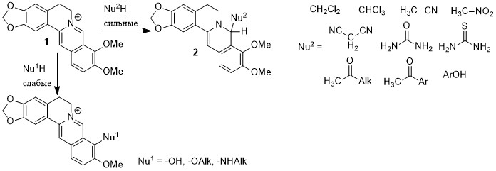
Проведенное исследование позволило получить более разнообразные производные алкалоида. Введение фармакофорных фрагментов в противоположное 13-положение позволило получить новые вещества с заведомо выраженными биологическими свойствами. Важно отметить что большинство синтезированных в работе веществ способны умеренно растворяться в полярных и хорошо в неполярных растворителях. Так нам удалось приготовить серию растворов с концентрацией >2 моль/л производных в смеси 1:10 ДМСО:вода (в дистиллированной воде такой концентрации достичь не удалось), для которых были проведены различные биологические тесты.
В результате проведенного исследование было показано, что вводимы заместитель в 8-положение должен нести в себе акцепторные группы, при этом чем более сильные акцепторные группы входят в структуру будущего 8-,13-дизамещенного берберина тем более выражена их противовирусная активность. Однако введение сильных акцепторных групп сильно снижает растворяемость веществ в полярных растворителях.
Исследование выполнено при финансовой поддержке РФФИ в рамках научного проекта: 20-33-90262.

